Евра́зия — самый большой континент на Земле.
Евра́зия — самый большой континент на Земле, площадь — 53,893 млн км², что составляет 36 % площади суши. Население — более 4,947 млрд (2010), что составляет около 3/4 населения всей планеты.
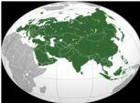
Евразия на карте полушария
Это единственный континент на Земле, омываемый четырьмя океанами: на юге — Индийским, на севере — Северным Ледовитым, на западе — Атлантическим, на востоке — Тихим.Евразия протянулась с запада на восток на 16 тыс. км, с севера на юг — на 8 тыс. км, при площади ≈ 54 млн км². Это более трети площади всей суши планеты. Площадь островов Евразии приближается к 2,75 млн км².
Евразия — самый высокий материк на Земле
Евразия — самый высокий материк на Земле, его средняя высота — около 830 метров (средняя высота Антарктиды выше за счёт ледяного шита, но если её высотой считать высоту коренной породы, то континент будет самым низким).В Евразии находятся самые высокие горы на Земле — Гималаи (инд. Обитель снегов), а евразийские горные системы Гималаев, Тибета, Гиндукуша, Памира, Тянь-Шаня и др. образуют самую большую горную область на Земле.
В Евразии находится самая высокая гора Земли — Джомолунгма (Эверест).
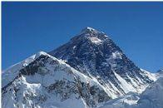
Джомолунгма (Эверест, Сагарматха) — высочайшая вершина мира, высота 8848 метров.. Вид с северо-запада.
Самое глубокое озеро- Байкал
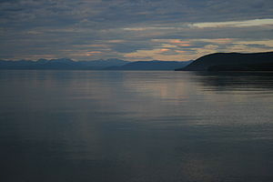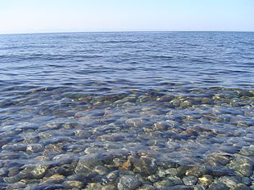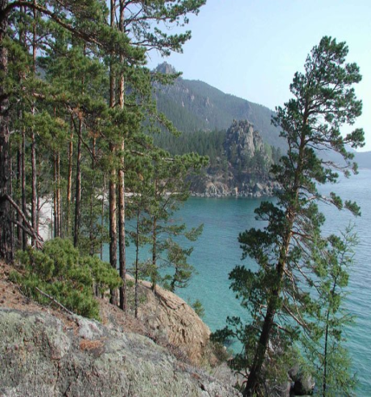
Байка́л (бур. Байгал далай, Байгал нуур) — озеро тектонического происхождения в южной части Восточной Сибири, самое глубокое озеро на планете, крупнейший природный резервуар пресной воды. Озеро протянулось с северо-востока на юго-запад на 620 км в виде гигантского полумесяца. Ширина Байкала колеблется в пределах от 24 до 79 км. Дно Байкала на 1167 метров ниже уровня Мирового океана, а зеркало его вод — на 453 метра выше. Площадь водной поверхности Байкала — 31 722 км² (без учёта островов), что примерно равно площади таких стран, как Бельгия или Нидерланды. По площади водного зеркала Байкал занимает шестое место среди крупнейших озёр мира. Длина береговой линии — 2100 км. Байкал — самое глубокое озеро на Земле. Современное значение максимальной глубины озера — 1642 м[2] — было установлено в 1983 году Л. Г. Колотило и А. И. Сулимовым во время выполнения гидрографических работ экспедицией ГУНиО МО СССР в точке с координатами 53°14′59″ с. ш. 108°05′11″ в. д. .
Самая большая горная система по площади — Тибет.

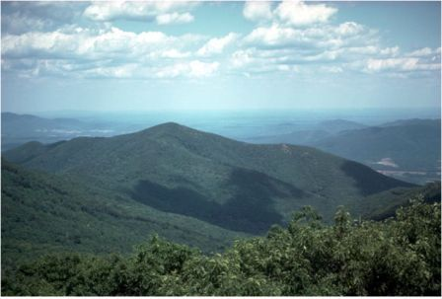

Самый большой полуостров — Аравийский
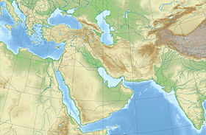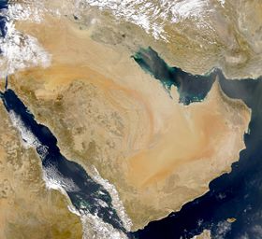
Арави́йский полуо́стров (араб. شبه الجزيرة العربية‎‎, Шибх аль-джазӣра аль-Арабийя), Ара́вия, — полуостров в Юго-Западной Азии. Является крупнейшим полуостровом в мире. 3 250 000 км²
На востоке омывается водами Персидского и Оманского залива. С юга его омывают Аравийское море и Аденский залив, с запада — Красное море.
Самая большая географическая область — Сибирь,
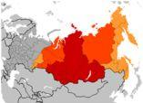
Сиби́рь — обширный географический регион в северо-восточной части Евразии, ограниченный с запада Уральскими горами, с востока водораздельными хребтами у Тихого океана, с севера Северным Ледовитым океаном, с юга границей сопредельных государств России (Казахстана, Монголии, Китая). В современном употреблении под термином Сибирь, как правило, понимается находящаяся в этих географических рубежах территория Российской Федерации, хотя, как историческое понятие, в своих широких границах Сибирь включает в себя и северо-восток Казахстана, и весь Российский Дальний Восток. Сибирь подразделяется на Западную и Восточную. Также иногда выделяют Южную Сибирь (в горной части), Северо-Восточную Сибирь, Среднюю Сибирь.
Имея площадь в 12 577 400 км² (исключая Дальний Восток — около 10 000 000 км²), Сибирь составляет около 73,56 % территории России, её площадь даже без Дальнего Востока больше территории второго по площади после России государства мира — Канады.

Самая низкая точка суши — Впадина Мёртвого моря
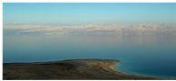
Мёртвое море (ивр. Ям хa-мэлах — «Море соли»; араб. ’Аль-Бахр Аль-Маййит — «Мёртвое море»; также Асфальтовое море, Содомское море) — бессточное солёное озеро между Израилем, Иорданией и Палестинской автономией. Уровень воды в Мёртвом море на 425 м (2012)ниже уровня моря и падает со скоростью примерно 1 м в год. Побережье озера является самым низким участком суши на Земле. Мёртвое море это один из самых солёных водоемов на Земле, солёность достигает 33,7%. Длина моря 67 км, ширина 18 км в самом широком месте, максимальная глубина 378 м.
На континенте расположен и полюс холода северного полушария — Оймякон.
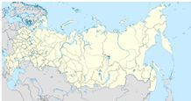
Оймяко́н (якут. Өймөкөөн) — село в Оймяконском улусе Якутии, на левом берегу реки Индигирка.
Оймякон наиболее известен как один из «Полюсов холода» на планете, по ряду параметров Оймяконская долина — наиболее суровое место на Земле, где проживает постоянное население. Оймякон находится на востоке Якутии, население села — 472 человека (2010). Оймякон находится в высоких широтах (однако южнее полярного круга), продолжительность дня варьируется от 3 часов в декабре до 21 часа летом, летом наблюдаются белые ночи и светло круглые сутки. Село находится на высоте 741 метр над уровнем моря.
Официально самая низкая зарегистрированная температура в Оймяконе −67,7 °C, отмечена в 1933 году, а в Верхоянске −67,8 °C, отмечена в 1892 году (в это время в Оймяконе наблюдения не велись). Однако неофициально в 1924 году академиком Сергеем Обручевым в Оймяконе была зарегистрирована температура −71,2 °C.
Черрапунджи- самое влажное место на Земле.
Согласно книге рекордов Гиннеса рекордсменом по числу осадков в год является город Черрапунджи (Cherrapunji), расположенный на северо-востоке Индии в штате Мегхалая, граничащим с Бангладеш. Ливневые дожди, именуемые муссонами, приходятся здесь на период с июня по сентябрь. Зимой, как правило, в этой местности дождей не бывает, и тогда местное население страдает из-за нехватки воды.Парадокс самого влажного места в мире объясняется тем, что Черрапунджи расположен на высоте 1313 метров над уровнем моря и выпавшие во время дождливого сезона осадки, не успевают впитаться в почву. Спасительная влага стекает вниз в реки, которые несут свои воды в Бангладеш. В Черрапунджи около 180 дождливых дней в году.Причина такого высокого уровня осадков связана с тем, что воздух с равнин, подымаясь на большую высоту, охлаждается и приводит к образованию густого тумана и облаков, способствующих наступлению дождливого сезона. Недаром название штата Мегхалай переводится как «обитель облаков».
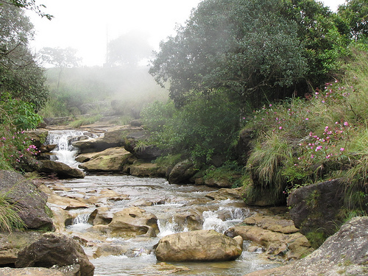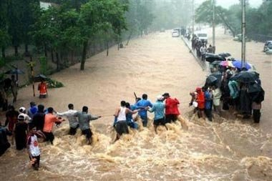
Самая большая страна мира - Россия
Россию проще всего найти на карте мира. Это самая большая страна. По раззмеру она почти в 50 раз больше Германии. Её площадь занимает 17.075.400 квадратных километров. (Более 17 миллионов квадратных километров!) Это в два раза больше, чем Канада, вторая по величине страна в мире. Столица России – Москва, один из самых больших городов мира и самый значительный город Европы. В Москве проживает около 12 миллионов человек
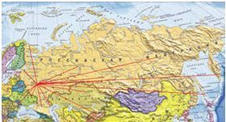
Азиатский слон.
Азиатский слон — второе по величине наземное животное после саванного слона. Индийские слоны по размерам уступают африканским саванным слонам, однако их размеры также внушительны — старые особи (самцы) достигают массы 5,4 тонн[1] при росте 2,5—З,5 метра. Самки мельче самцов, весят в среднем 2,7 тонны.
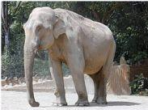
Карл-Маркс-Гоф, Вена, Австрия - самый длинный жилой дом на Земле (1 км, 1382 квартиры)
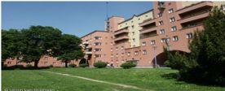
Morecambe Bay - самое большое болото в мире (Англия)
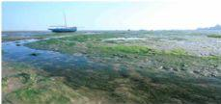
Сеул (Корея) - самый густонаселённый город на Земле (20,7 млн человек)
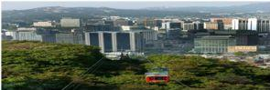
Rafflesia arnoldii (Индонезия) - самый большой цветок-паразит в мире (1 метр в диаметре, масса до 11 кг)
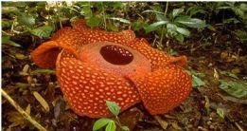
Воронья пещера (Грузия) - самая глубокая пещера в мире (2140 метров в глубину)
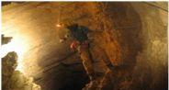
Пик Мера (Непал) самый высокий обрыв в мире (6604 метра)

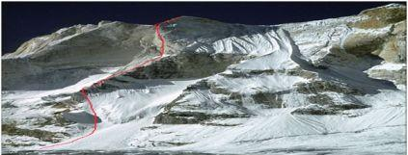

Река Обь.
Обь — река в Западной Сибири. Река образуется на Алтае слиянием рек Бии и Катуни — длина Оби от их слияния составляет 3 650 км, а от истока Иртыша — 5 410 км. Обь с Иртышом — самая протяжённая река в России и четвёртая по протяжённости в Азии. На севере река впадает в Карское море, образуя залив (около 800 км длиной), который носит название Обская губа.

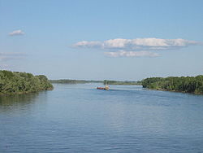
Река Енисей.
Одна из крупнейших рек мира: длина реки от места слияния Большого Енисея и Малого Енисея — 3487 км, от истоков Малого Енисея — 4287[6] км, от истоков Большого Енисея — 4092 (4123)км. Длина водного пути: Идэр — Селенга — озеро Байкал — Ангара — Енисей составляет 5075 км. По площади бассейна (2580 тыс. км²) Енисей занимает 2-е место среди рек России (после Оби) и 7-е место среди рек мира.
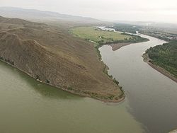
Река Волга.
Во́лга — река в Европейской части России. Небольшая часть дельты Волги, вне основного русла реки, находится на территории Казахстана. Одна из крупнейших рек на Земле и самая большая в Европе.Длина — 3 530 км (до постройки водохранилищ — 3 690 км), площадь её водосборного бассейна — 1 361 000 км².
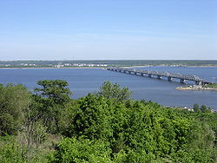
Каспи́йское мо́ре.
Каспи́йское мо́ре (ст.-слав. море Хвалийское; авар. Хазар ралъад, каз. Каспий теңізі, туркм. Hazar deňzi, перс. دریای خزر‎ — Daryâ-ye Xazar, азерб. Xəzər dənizi) — самое большое на Земле бессточное озеро, расположенное на стыке Европы и Азии, называемое морем из-за того, что его ложе сложено земной корой океанического типа. Вода в Каспии солёная, — от 0,05 ‰ близ устья Волги до 11—13 ‰ на юго-востоке. Уровень воды подвержен колебаниям, согласно данным 2009 года составлял 27,16 м ниже уровня моря[1]. Площадь Каспийского моря в настоящее время — примерно 371 000 км², максимальная глубина — 1025 м.
